Liv認定店CYCLE・PROウイール主催
最新‼2019年モデルの女性専用モデルLiv試乗会‼
GIANT男性用カーボンディスクロード試乗会‼開催‼

女性専用モデルのパイオニア！女性の為のスポーツ自転車『Liv』！
最新の2019年モデルのクロスバイク、ロードバイクが多数試乗できます！

男性用は、ＧＩＡＮＴのカーボンディスクロードが試乗できます！

ロードバイクの取扱を丁寧に説明させて頂きますので初心者でも大歓迎です！
サイクリング用ウエア、ヘルメット、グローブ貸し出します。
ご家族や友人をお誘いの上、ご来場ください！
サイクリングを楽しんで、健康で引き締まった身体をつくろう！

開催日時：11月11日（日） ９時～16時 小雨決行
開催場所：レンタサイクル ON-OFF 岐阜県岐阜市溝口童子67 藍川橋 上流２km
試乗会参加料金：無料
持ち物：飲み物、動きやすい服装 ※ヘルメット、グローブを持っている方は御持参下さい

お問い合わせ：CYCLE・PROウイール 担当：河合 前日迄のお問合せ：058-383-6115
岐阜県各務原市蘇原新栄町3-10-4 当日のお問合せ：090-4255-4309
協力：㈱ジャイアント レンタサイクル ON-OFF（担当：恩田 090-9929-2521）

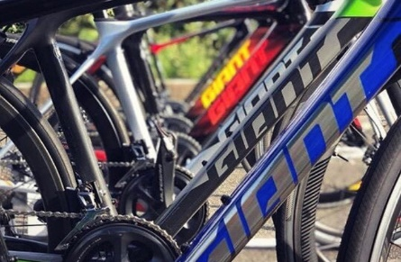
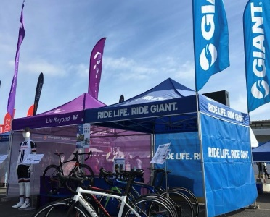
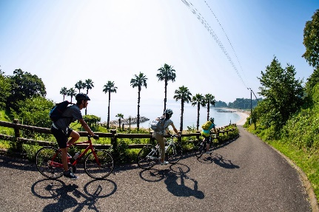
ホームページ フェイスブック ライン 試乗会詳細

